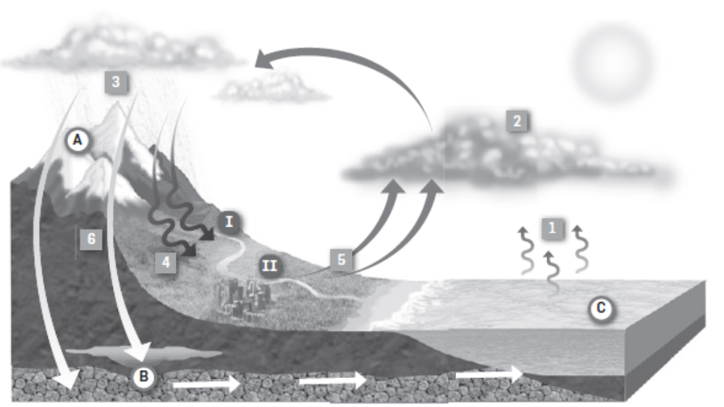
- Na figura estão representadas várias etapas do ciclo hidrológico.

  - Legenda os números (de 1 a 6) da figura com a ajuda da seguinte chave:

Precipitação Transpiração Infiltração
Evaporação Condensação Escorrência
_________________________________________________________________________________
_________________________________________________________________________________

  - Indica, com a ajuda dos números da figura, um local onde ocorre a passagem do estado líquido para o estado gasoso.
_________________________________________________________________________________

  - Refere o nome dos reservatórios representados pelas letras A, B e C.
_________________________________________________________________________________
_________________________________________________________________________________

  - Seleciona a opção que completa a seguinte frase corretamente:
No reservatório A, a água está no estado ________________. No reservatório C, a água está no estado ________________ e é ________________.
.
(A) sólido ... líquido … salgada.
(B) líquido ... líquido … salgada.
(C) sólido ... líquido … doce.
(D) sólido ... sólido … salgada.
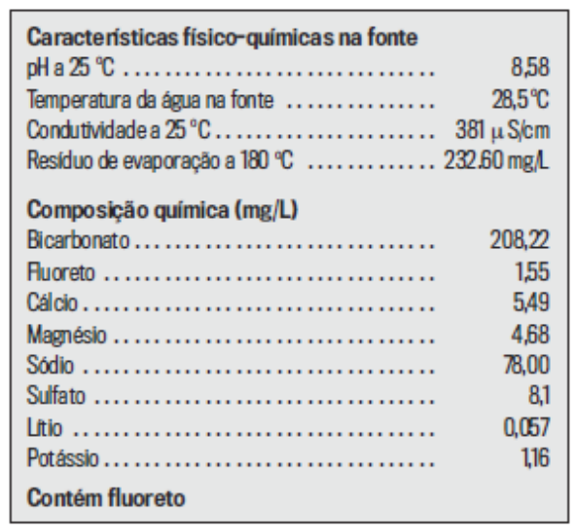
- Na figura está representado um rótulo de uma água mineral.

  - Indica o mineral:

(A) mais abundante. ________________________
(B) menos abundante. ______________________

  - A água mineral que tem este rótulo é uma solução.

2.2.1. Refere o solvente. _____________________

2.2.2. Indica um exemplo de soluto. ___________

  - Faz a correspondência entre os minerais da coluna I e as afirmações da coluna II.

Coluna I | Coluna II
1. Cálcio • | • (A) Fortalece os dentes e evita cáries dentárias.
2. Fluor • | • (B) Evita cãibras musculares.
3. Sódio • | • (C) Facilita a digestão.
4. Potássio • | • (D) Fortalece os ossos.

- Lê com atenção a notícia.

A água que corre nas torneiras do Centro de Saúde da Feira Nova, em Marco de Canaveses, está inquinada há cerca de meio ano. A qualidade da água que sai das torneiras está de tal forma imprópria para consumo que as autoridades sanitárias foram obrigadas a proibir os utentes de a usar, até para lavar as mãos.
A água terá sido contaminada pelas fossas de habitações da freguesia. O sistema de desinfeção do centro de saúde está ligado ao poço onde a água é captada, adicionando cloro.
Este sistema avariou. A água que deveria passar pelo sistema ia diretamente do poço para as torneiras.

Correio da Manhã, 05.04.2009 (texto adaptado)

  - Indica o que aconteceu à água em Marco de Canaveses.
___________________________________________________________________________________
___________________________________________________________________________________

  - Explica o que é água inquinada.
___________________________________________________________________________________
___________________________________________________________________________________

  - Completa a frase seguinte de forma correta: A adição de cloro promove a eliminação de (A) ________ ______________ existentes na água, ocorrendo a sua (B) ______________.

- Seleciona a alínea que completa de forma correta a afirmação:
O ser humano consome ________ água através dos alimentos do que através da ingestão direta de água.

(A) menos (C) igual
(B) mais (D) muito menos

